## Модуль «Сведения о рождении и смерти»

### **Учет умерших**

Система позволяет вести учет умерших пациентов и плодов, оформлять свидетельства об их смерти. Свидетельство о смерти оформляется по форме № 106/У-08. Свидетельство о перинатальной смерти оформляется по форме № 106-2/У-08. Свидетельство о перинатальной смерти оформляется в том же окне, что и свидетельство о смерти, но с некоторыми отличиями. Сначала будет описано создание свидетельства о смерти по форме № 106/У-08, а затем – создание свидетельства о перинатальной смерти в п. 1.1.1.2.

Создать свидетельство о смерти можно несколькими способами:

* в МКАБ на вкладке «Действия».
* на странице «Журнал умерших».

Врачу поликлиники или другому ответственному сотруднику поликлиники нужно создавать свидетельство о смерти в МКАБ на вкладке «Действия», так как для создания свидетельства о смерти пациента, прикрепленного к поликлинике, сначала нужно закрыть его МКАБ. В перечне причин закрытия МКАБ следует выбрать «Смерть» (Рисунок 1).

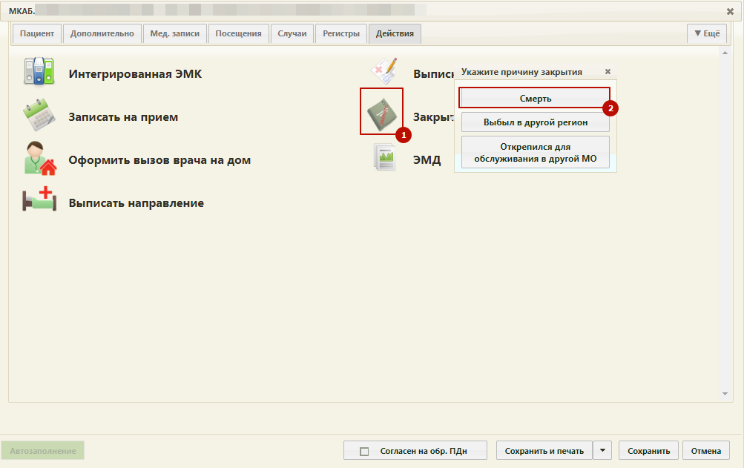

Рисунок 1. Закрытие МКАБ по причине «Смерть»

МКАБ будет закрыта по причине «Смерть». Далее следует создать свидетельство о смерти, нажав кнопку  (Рисунок 2).

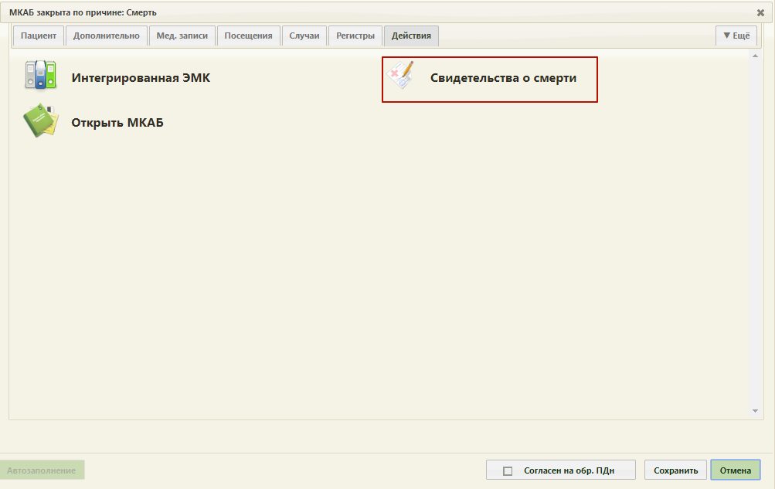

Рисунок 2. Вызов формы создания свидетельства

Описание формы создания свидетельства о смерти приведено в п. 1.1.1.1.

В бюро судебно-медицинской экспертизы и других учреждениях, где на умершего не заводятся МКАБ, свидетельство о смерти создается в пункте «Журнал умерших», доступном на главной странице Системы (Рисунок 3). Также в этом пункте возможна работа с существующим свидетельством о смерти (просмотр, редактирование) и для сотрудников поликлиник.

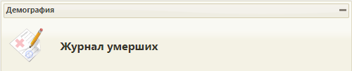

Рисунок 3. Выбор пункта «Журнал умерших»

После выбора пункта «Журнал умерших» загрузится страница со списком свидетельств о смерти (Рисунок 4). По умолчанию список пустой, если необходимо увидеть полный список направлений пациентов, нужно нажать кнопку . Максимальное количество отображаемых записей в списке – 100. Постранично записи не отображаются.

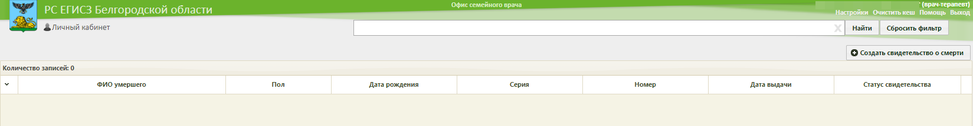

Рисунок 4. Страница «Журнал умерших»

Поиск свидетельства о смерти можно осуществить, введя ФИО или первые символы ФИО пациента в поле поиска и нажав кнопку «Найти». Отобразится список свидетельств о смерти, удовлетворяющий условиям поиска. Для очистки поля ввода нужно нажать кнопку .

Найденное свидетельство о смерти можно открыть для просмотра и редактирования. Для этого нужно его выделить и вызвать контекстное меню, нажав кнопку  или нажав правой кнопкой мыши по записи (Рисунок 5). В появившемся меню нужно выбрать пункт «Редактировать».



Рисунок 5. Меню записи о свидетельстве о смерти

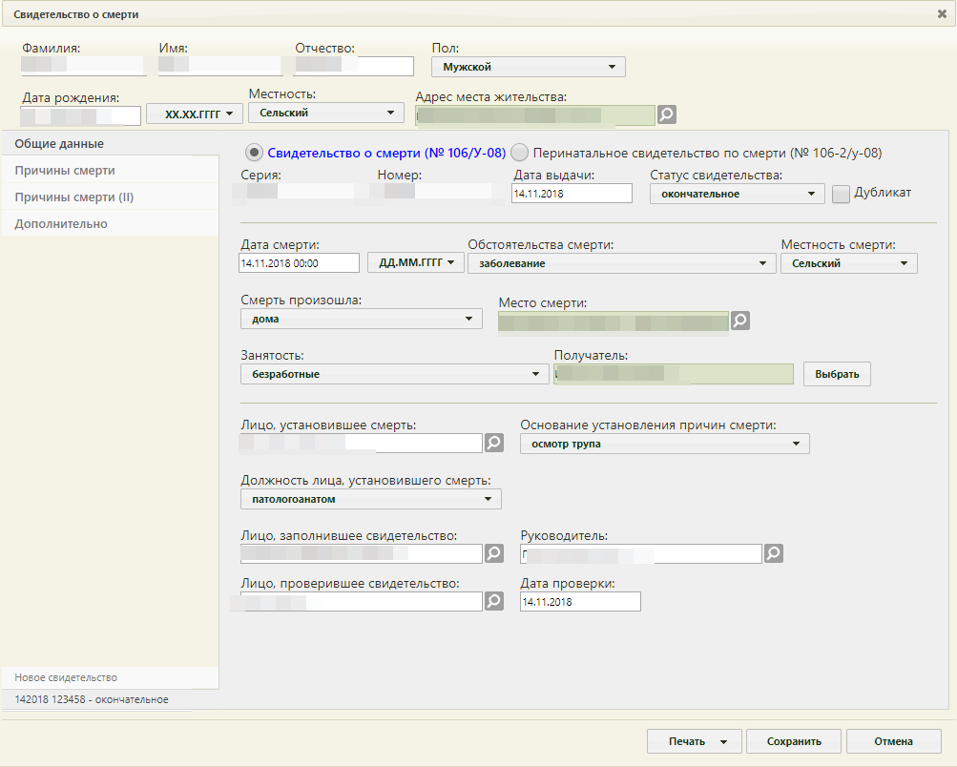

Рисунок 6. Свидетельство о смерти с заполненными полями

Работа с созданным свидетельством о смерти аналогична работе с новым свидетельством о смерти. Создание нового свидетельства о смерти описано в п. 1.1.1.1.

* + - 1. **Создание нового свидетельства о смерти**

Для создания нового свидетельства о смерти на странице «Журнал умерших» нужно нажать кнопку . Откроется окно выбора карты пациента, для которого нужно создать свидетельство о смерти (Рисунок 7).

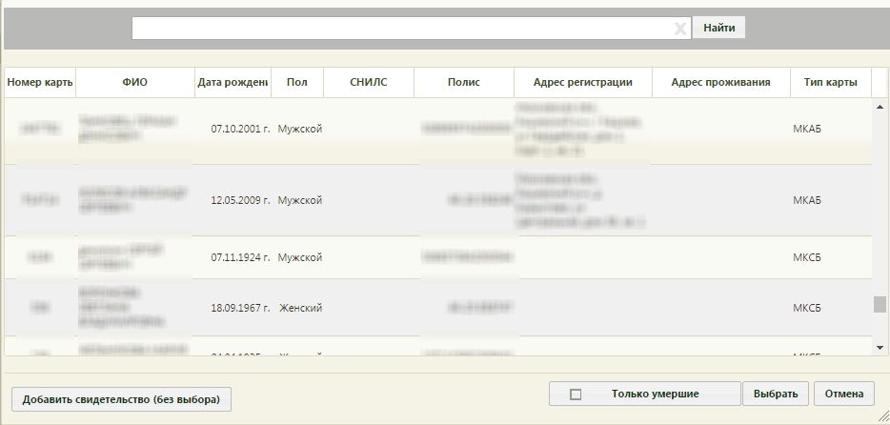

Рисунок 7. Окно выбора карты пациента

Свидетельство о смерти можно создать на основе данных МКАБ или МКСБ – в окне со списком карт в столбце «Тип карты» указывается тип карты. Также, если нужно отобразить с списке карты только умерших пациентов, то есть, карты в статусе закрытых, нужно установить признак  − список карт обновится. После выбора МКАБ и сохранения свидетельства о смерти МКАБ автоматически перейдет в статус закрытой, если таковой не была.

Если на пациента не заведена МКАБ, то нужно нажать кнопку  − по умолчанию появится окно «Свидетельство о перинатальной смерти». Для переключения окна «Свидетельство о перинатальной смерти» на окно «Свидетельство о смерти» по форме № 106/У-08 нужно выбрать нужный переключатель (Рисунок 8) – окно примет вид окна ввода данных для свидетельства о смерти (Рисунок 9).



Рисунок 8. Выбор типа свидетельства

Работа со свидетельством о перинатальной смерти описана в п. 1.1.1.2.

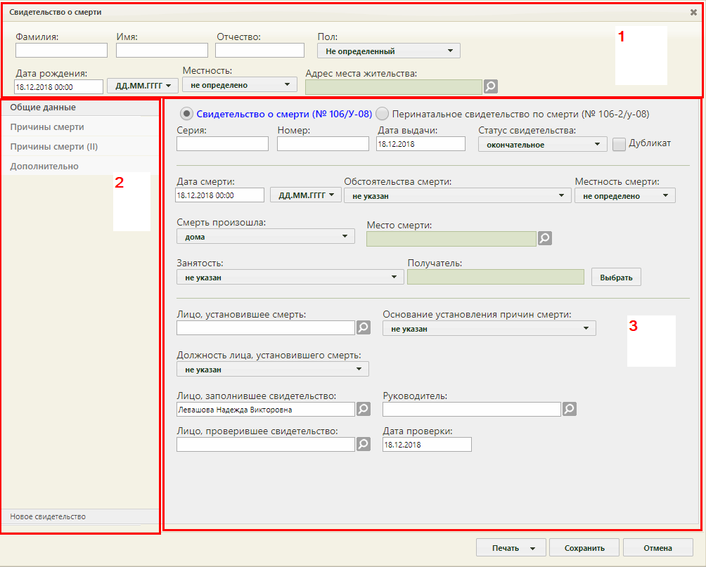

Рисунок 9. Окно нового свидетельства о смерти

Окно «Свидетельство о смерти» состоит из области персональных данных умершего (1), панели переключения между вкладками (2), рабочей области, в которой отображается содержимое вкладок (3), и кнопок.

Поля области персональных данных умершего заполняются вручную. Поля «Имя», «Фамилия», «Отчество» заполняются вручную с клавиатуры. Поля «Пол», «Местность» заполняются выбором нужного варианта из выпадающего списка, открываемого нажатием мыши по нему. Поле «Дата рождения» заполняется вручную с клавиатуры или выбором нужной даты из выпадающего календаря, появляющегося при установке курсора мыши в поле. В поле также вручную указывается время рождения. Рядом с полем выводится шаблон формата даты (Рисунок 10). Если в дате рождения отсутствует какая-либо информация, следует выбрать из поля шаблон даты с символом «X» вместо отсутствующей части.

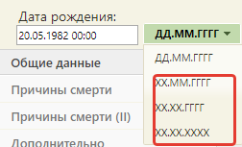

Рисунок 10. Выбор шаблона формата даты рождения

Поле «Адрес места жительства» заполняется при помощи справочника КЛАДР.

Если свидетельство о смерти создается на основе МКАБ, то поля области персональных данных будут заполнены автоматически. Работа с вкладками «Общие данные», «Причины смерти», «Дополнительно» описана далее в п. 1.1.1.1.1, 1.1.1.1.2, 1.1.1.1.3 настоящего Руководства пользователя.

В новом свидетельстве в области переключения между вкладками в нижней части окна отображается одна вкладка – «Новое свидетельство».

После ввода всех данных в свидетельство его нужно сохранить, нажав кнопку . Свидетельство будет сохранено, и окно «Свидетельство о смерти» закроется. При сохранении проверяется, все ли обязательные поля на всех вкладках заполнены (Рисунок 11).

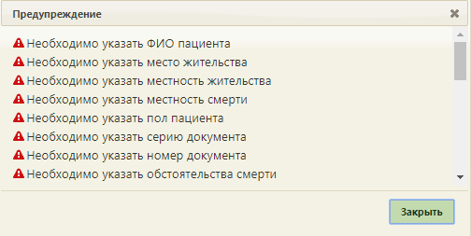

Рисунок 11. Проверка заполненности обязательных полей при сохранении свидетельства о смерти

Для закрытия свидетельства без сохранения нужно нажать кнопку .

* + - * 1. **Вкладка «Общие данные»**

Вкладка «Общие данные» условно поделена на несколько областей полей: область данных о свидетельстве, область данных об обстоятельствах смерти, область данных о лицах, оформивших случай смерти. Все поля на данной вкладке являются обязательными для заполнения.

В области данных о свидетельстве поля «Серия», «Номер» заполняются вручную с клавиатуры. Поле «Дата выдачи» заполняется выбором в календаре. Поле «Дата смерти» заполняется вручную с клавиатуры или выбором нужной даты из выпадающего календаря, появляющегося при установке курсора мыши в поле. В поле также вручную указывается время смерти. Если в дате смерти отсутствует какая-либо информация, следует выбрать из поля шаблон даты с символом «X» вместо отсутствующей части (Рисунок 12).

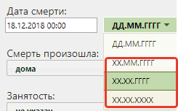

Рисунок 12. Выбор шаблона формата даты смерти

Поле «Статус свидетельства» заполняется выбором нужной записи из выпадающего списка появляющегося при нажатии мыши по нему. Свидетельство о смерти может иметь один из пяти типов: предварительное, взамен предварительного, окончательное, взамен окончательного, испорченное. (Рисунок 13). Для одного человека можно создать свидетельство о смерти каждого типа.

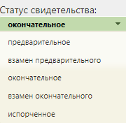

Рисунок 13. Список типов свидетельства

Поле «Обстоятельства смерти» заполняется выбором нужного варианта из выпадающего списка, открываемого нажатием мыши по нему (Рисунок 14).

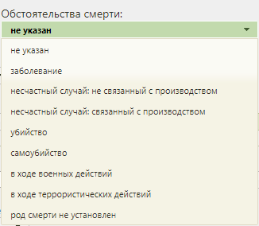

Рисунок 14. Виды обстоятельств смерти

После «Местность смерти» заполняется также выбором нужного варианта из выпадающего списка, открываемого нажатием мыши по нему (Рисунок 15).

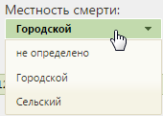

Рисунок 15. Поле «Местность смерти»

Поле «Смерть произошла» заполняется выбором нужной записи из выпадающего списка, открываемого нажатием мыши по нему (Рисунок 16).

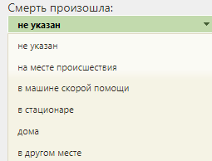

Рисунок 16. Поле «Смерть произошла»

При выборе места смерти «В стационаре» появится поле , которое следует отметить при необходимости.

В поле «Место смерти» указывается адрес, поле заполняется при помощи справочника КЛАДР. Для заполнения поля необходимо нажать , после чего откроется окно «Выбор адреса» (Рисунок 17), в котором необходимо указать адрес пациента.

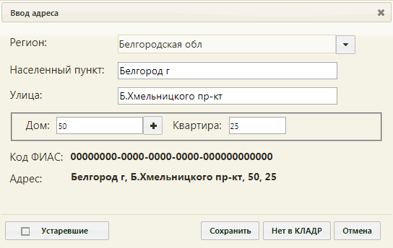

Рисунок 17. Окно ввода адреса пациента

В окне выбора адреса поле «Регион» заполняется автоматически, если осуществлена настройка «Региона по умолчанию». При необходимости регион можно изменить, выбрав нужный из выпадающего списка. После заполнения поля «Регион» следует заполнить поле «Населенный пункт». Необходимо ввести начальные символы населенного пункта в поле «Населенный пункт», в процессе ввода названия населенного пункта будут предложены все возможные совпадения, из списка необходимо выбрать нужный пункт. Аналогично заполняется поле «Улица». Для отображения в поле «Населенный пункт» требуемого населенного пункта можно осуществить соответствующую настройку – «Населенный пункт по умолчанию».

Если названия улицы или населенного пункта менялись с течением времени, то можно установить признак . В этом случае можно указать старый адрес, если новое название улицы (населенного пункта) пациент не знает.

Поле «Дом» заполняется из справочника, если в справочнике нет введенного дома для указанной улицы, то его необходимо добавить, нажав кнопку . В результате откроется окно добавление дома в справочник (Рисунок 18).

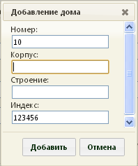

Рисунок 18. Окно «Добавление дома»

После заполнения нужных полей следует нажать кнопку , после чего нужный дом можно выбрать в поле «Дом» в окне выбора адреса (Рисунок 17).

Поле «Квартира» (Рисунок 17) заполняется вручную с клавиатуры.

Если вариант ввода адреса по КЛАДР не подходит, то есть требуемого адреса в КЛАДР нет, то в форме «Ввод адреса» нужно нажать кнопку , после чего откроется окно ввода адреса в произвольной форме вручную с клавиатуры (Рисунок 19).

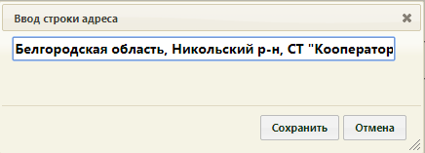

Рисунок 19. Ввод адреса, отсутствующего в КЛАДР

После ввода адреса нужно нажать кнопку  на форме «Ввод строки адреса».

Поле «Занятость» заполняется выбором нужной записи из выпадающего списка, открываемого нажатием мыши по нему (Рисунок 20).

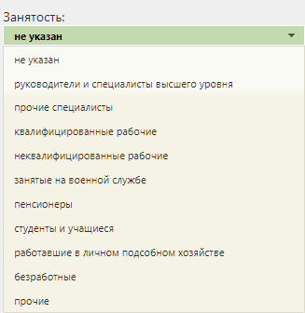

Рисунок 20. Поле «Занятость»

В поле «Получатель» указывается получатель свидетельства о смерти, который выбирается из списка представителей пациента. Для заполнения поля нужно нажать кнопку . Откроется форма «Список представителей» (Рисунок 21), в котором нужно добавить запись о представителе.

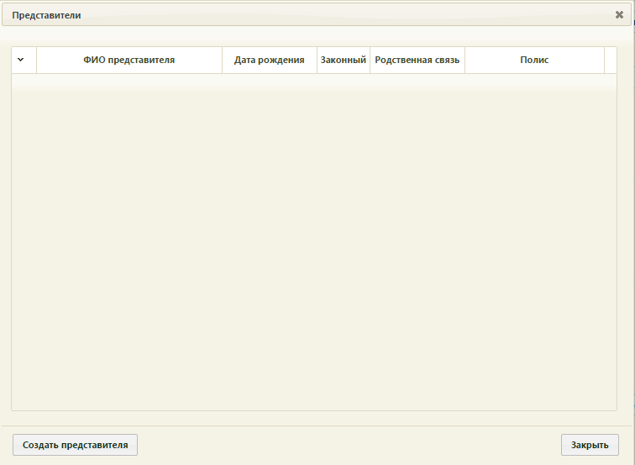

Рисунок 21. Форма «Список представителей»

Для добавления представителя нужно нажать кнопку .

Откроется окно «Представитель» (Рисунок 22).

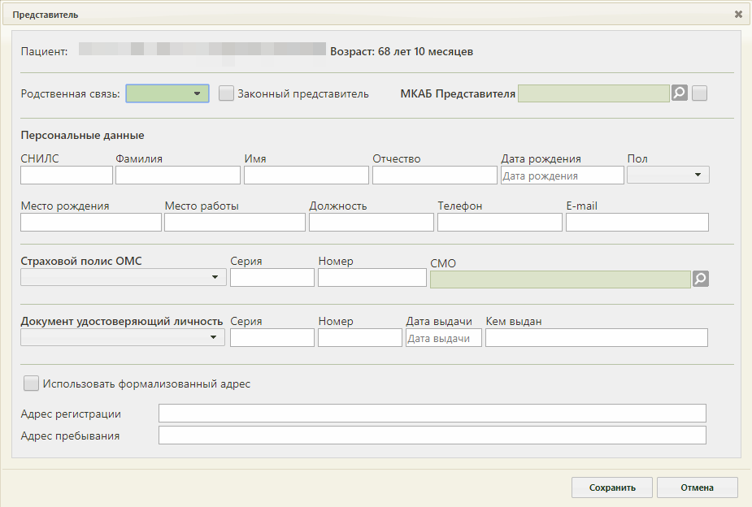

Рисунок 22. Окно «Представитель»

Окно «Представитель» условно разделено на несколько областей полей: область персональных данных пациента, для которого указывается представитель; область данных о связи представителя с пациентом; область персональных данных представителя; область данных о полисе СМО представителя; область данных о документе, удостоверяющем личность представителя; область адреса представителя.

Заполнить окно «Представитель» можно вручную с клавиатуры или автоматически на основе МКАБ представителя, если она заведена в учреждении.

В поле «Пациент» автоматически указывается ФИО, дата рождения и возраст пациента, для которого указывается представитель.

В поле «Родственнная связь:» указывается, кем приходится представитель пациенту. Данное поле заполняется выбором подходящего варианта из выпадающего списка, открываемого нажатием мыши по нему (Рисунок 23).

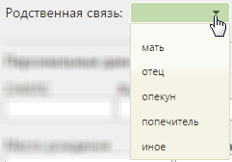

Рисунок 23. Выбор родственной связи представителя с пациентом

При необходимости нужно установить признак .

В поле «МКАБ представителя» указывается МКАБ представителя выбором нужной записи из справочника, открываемого нажатием кнопки  (Рисунок 24).

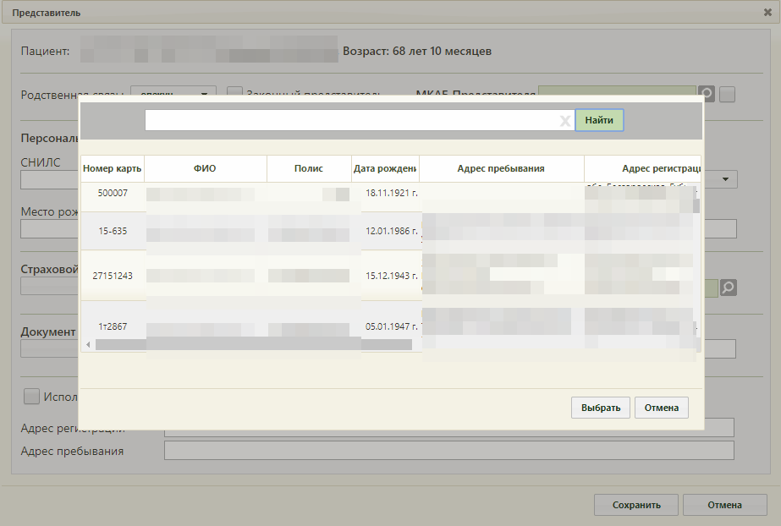

Рисунок 24. Выбор МКАБ представителя

В открывшемся окне нужно ввести ФИО или его часть и нажать кнопку «Найти». Выбор карты осущеставляется двойным нажатием мыши. После выбора МКАБ представителя поля в окне «Представитель» автоматически заполнятся, если данная информация была указана в МКАБ (Рисунок 25).

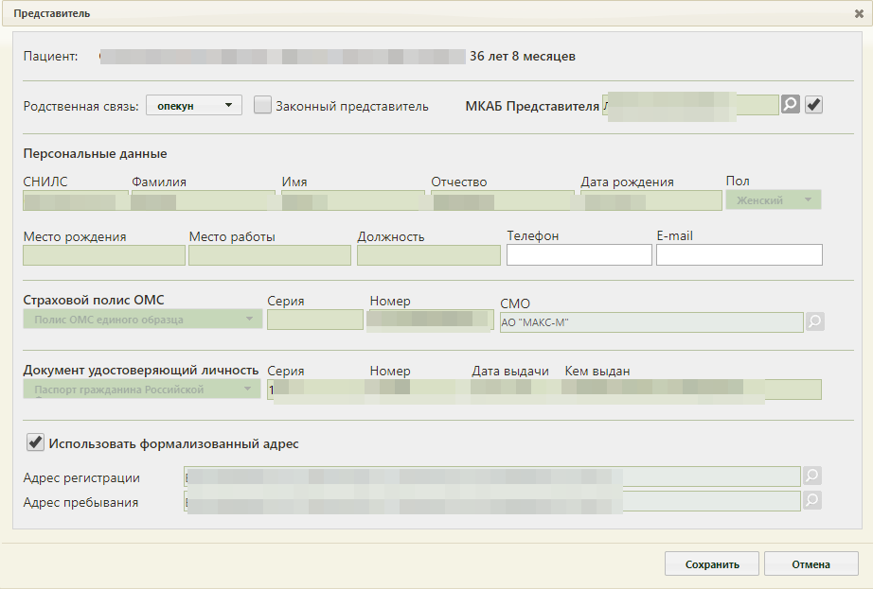

Рисунок 25. Окно «Представитель», заполненное информацией из МКАБ

Заполненные на основе данных из МКАБ поля после выбора МКАБ представителя будут недоступны для редктирования. При необходимости их можно сделать доступными для редактирования – для этого нужно снять флажок рядом с полем «МКАБ представителя» (Рисунок 26). После этого можно редактировать поля вручную с клавиатуры. Для блокировки полей нужно установить флажок рядом с полем «МКАБ представителя».

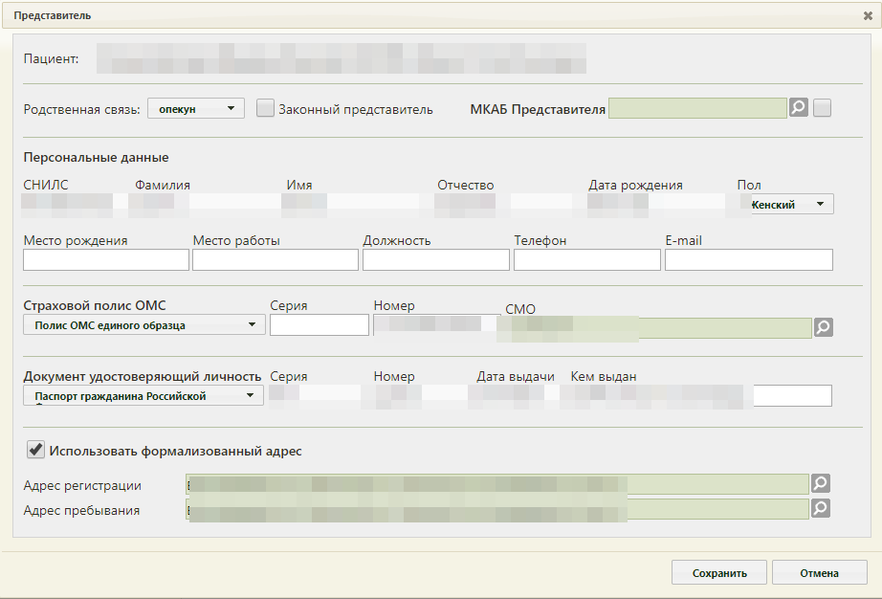

Рисунок 26. Заполненные поля при снятом флажке «МКАБ представителя»

При выборе варианта заполнения окна вручную (например, если у представителя нет МКАБ) или при снятии флажка «МКАБ представителя» окно заполняется следующим образом.

В области полей «Персональные данные» поля «СНИЛС», «Фамилия», «Имя», «Отчество», «Дата рождения», «Пол», «Место рождения», «Место работы», «Должность», «Телефон», «E-mail» заполняются вручную с клавиатуры. Поле «Пол» заполняется выбором подходящего варианта из выпадающего списка, открываемого нажатием мыши по нему.

В области данных полиса СМО представителя поле «Страховой полис ОМС» заполняется выбором подходящего варианта в выпадающем списке, открываемом нажатием мыши по нему. Поля «Серия», «Номер» заполняются вручную с клавиатуры. Поле «СМО» заполняется выбором записи из справочника, открываемого нажатием кнопки .

В области данных документа, удостоверяющего личность представителя, поле «Документ, удостоверяющий личность» заполняется выбором подходящей записи из выпадающего списка, открываемого нажатием мыши по нему. Поля «Серия», «Номер», «Кем выдан» заполняются вручную с клавиатуры. Поле «Дата выдачи» заполняется выбором нужной даты в выпадающем календаре, появляющемся при установке курсора мыши в поле, или вручную с клавиатуры (Рисунок 27).

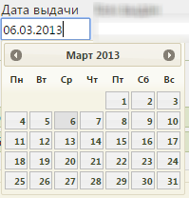

Рисунок 27. Заполнение поля «Дата выдачи»

В области адреса представителя поля можно заполнить, используя формализованный адрес (КЛАДР) или вручную с клавиатуры. Для ввода формализованного адреса нужно установить флажок  и открыть справочник КЛАДР нажатием кнопки  − откроется окно справочника КЛАДР. Ввод формализованного адреса описан ранее в данном пункте Руководства пользователя (заполнение места смерти). Для ввода адреса в свободной форме вручную с клавиатуры нужно снять флажок  − станут активны поля «Адрес регистрации» и «Адрес пребывания», их можно редактировать (Рисунок 28).

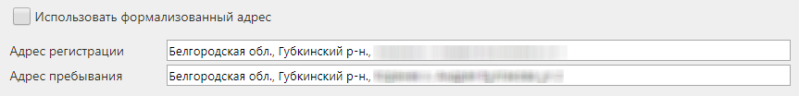

Рисунок 28. Доступные для редактирования поля «Адрес регистрации» и «Адрес пребывания»

После ввода данных в окно «Представитель» для их сохранения нужно нажать кнопку . Для отмены сохранения данных нужно нажать кнопку . Окно «Представитель» закроется. Если данные о представителе были сохранены, то в окне «Представители» появится запись о нем (Рисунок 29).

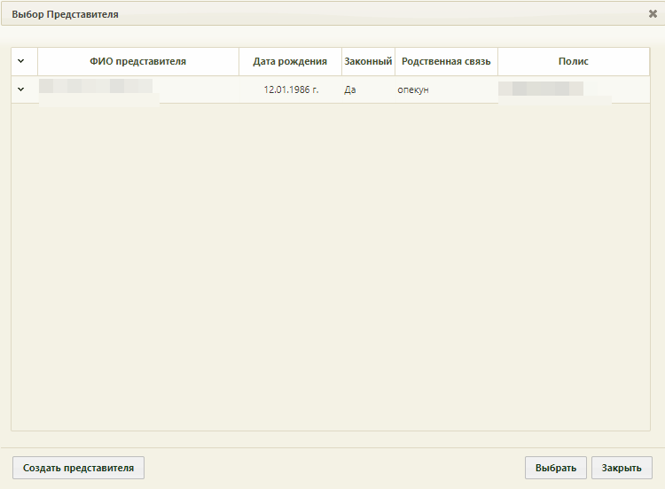

Рисунок 29. Окно «Представители» с записью о представителе

В области данных о лицах, оформивших случай смерти, поля «Лицо, установившее смерть», «Лицо, заполнившее свидетельство», «Руководитель», «Лицо, проверившее свидетельство» заполняются выбором записей из соответствующих справочников, открываемых нажатием кнопки .

Поле «Основание установления причин смерти» заполняется выбором нужного варианта из выпадающего списка, открываемого нажатием мыши по нему (Рисунок 30).

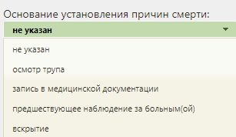

Рисунок 30. Основания установления причин смерти

Поле «Должность лица, установившего смерть», заполняется выбором нужного варианта из выпадающего списка, открываемого нажатием мыши по нему (Рисунок 31).

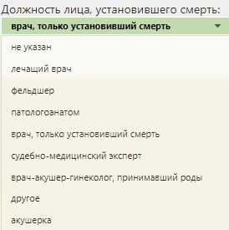

Рисунок 31. Поле «Должность лица, установившего смерть»

Поле «Дата проверки» заполняется вручную с клавиатуры» или выбором нужной даты в календаре, появляющемся при установке курсора мыши в поле.

После заполнения вкладки «Общие данные» нужно перейти к заполнению вкладки «Причины смерти».

* + - * 1. **Вкладка «Причины смерти»**

Вкладка «Причины смерти» разделена на четыре области полей: «I. а) болезнь или состояние, непосредственно приведшее к смерти:», «б) патологическое состояние, которое привело к возникновению вышеуказанной причины», «в) первоначальная причина смерти указывается последней», «г) внешняя причина при травмах и отравлениях» (Рисунок 32). В каждой области находятся три поля: «Диагноз», «Период», «Комментарий». Поля «Диагноз» и «Период» области «I. а) болезнь или состояние, непосредственно приведшее к смерти:» являются обязательными для заполнения. Поле «Диагноз» заполняется выбором нужной записи из справочника, открываемого нажатием кнопки . Поля «Период» и «Комментарий» заполняются вручную с клавиатуры.

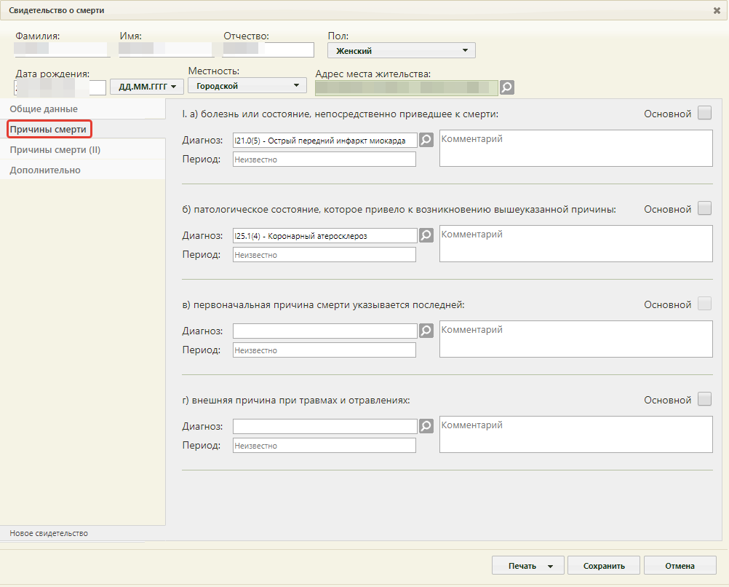

Рисунок 32. Вкладка «Причины смерти» окна «Свидетельство о смерти»

После установления основного диагноза следует установить флажок  напротив диагноза. Код такого диагноза в печатной форме будет подчеркнут.

В момент сохранения свидетельства выполняется проверка корректности введенных диагнозов. Выполняются следующие типы проверок:

* Предупреждающая проверка на допустимость указания кода диагноза в пункте: а) болезнь или состояние, непосредственно приведшее к смерти (Рисунок 33).

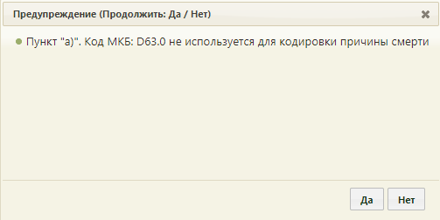

Рисунок 33. Предупреждающее сообщение о недопустимом коде диагноза

* Блокирующая проверка на допустимость указания кода диагноза в пункте: в) первоначальная причина смерти указывается последней (Рисунок 34).

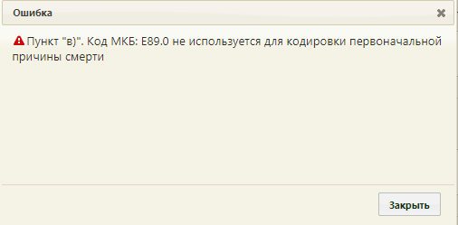

Рисунок 34. Сообщение о недопустимом коде диагноза для первоначальной причины смерти

* Блокирующая проверка на допустимость указания кода диагноза в пункте: б) патологическое состояние, которое привело к возникновению вышеуказанной причины (Рисунок 35).

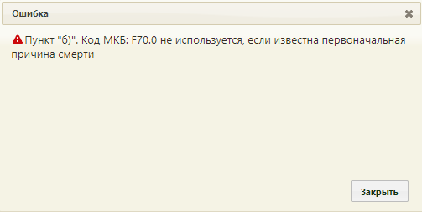

Рисунок 35. Сообщение о недопустимом коде диагноза, если известна первоначальной причины смерти

* Блокирующая проверка на необходимости уточнения диагноза в пункте: г) внешняя причина при травмах и отравлениях (Рисунок 36).

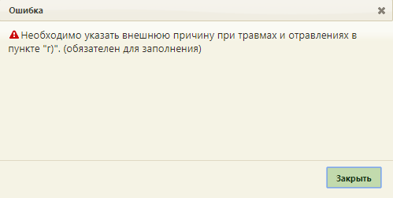

Рисунок 36. Сообщение о необходимости уточнения внешней причины

* + - * 1. **Вкладка «Причины смерти (II)»**

Заполнение вкладки «Причины смерти (II)» не является обязательным. Вкладка «Причины смерти (II)» содержит заголовок «II. Прочие важные состояния, способствовавшие смерти, но не связанные с болезнью или патологическим состоянием, приведшим к ней, включая употребление алкоголя, наркотических средств, психотропных и других токсических веществ, содержание их в крови, а также операции (название, дата)» (Рисунок 37).

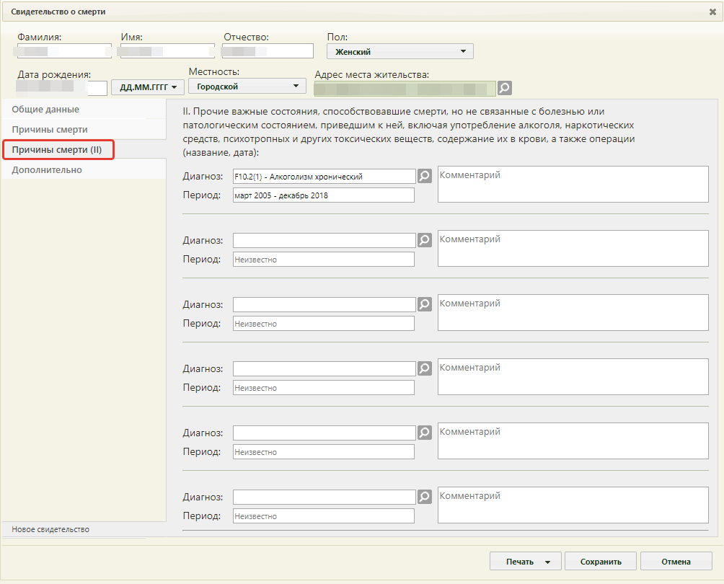

Рисунок 37. Вкладка «Причины смерти II» окна «Свидетельство о смерти»

Ниже располагаются области с полями: «Диагноз», «Период», «Комментарий». Поле «Диагноз» заполняется выбором нужной записи из справочника, открываемого нажатием кнопки . Поля «Период» и «Комментарий» заполняются вручную с клавиатуры. Для ввода доступно указание до шести диагнозов.

* + - * 1. **Вкладка «Дополнительно»**

На вкладке «Дополнительно» располагаются два обязательных для заполнения поля: «Семейное положение» и «Образование» (Рисунок 38).

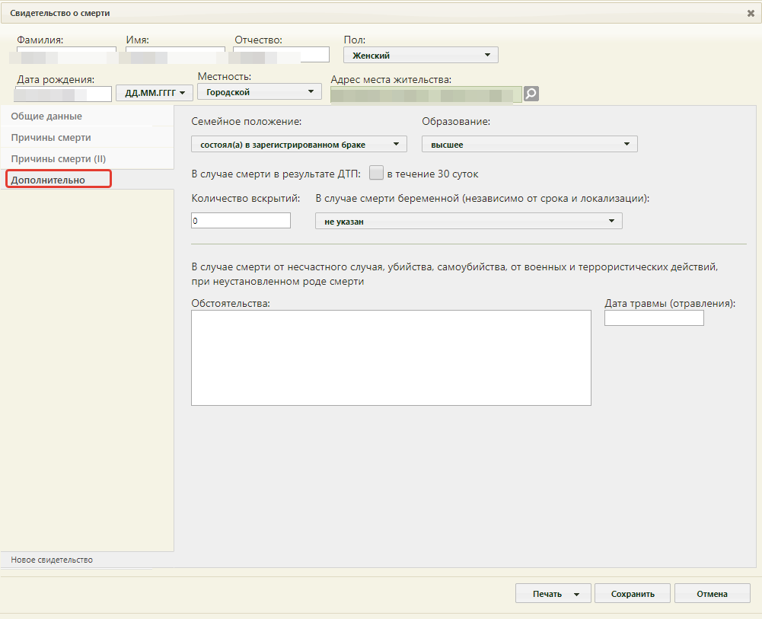

Рисунок 38. Вкладка «Дополнительно» окна «Свидетельство о смерти»

Поля «Семейное положение» и «Образование» заполняются выбором нужных вариантов из выпадающих списков, открываемых нажатием мыши по ним (Рисунок 39, Рисунок 40).

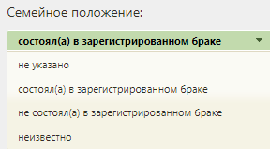

Рисунок 39. Поле «Семейное положение»

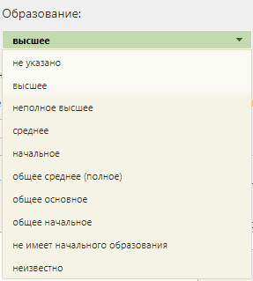

Рисунок 40. Поле «Образование»

В пункте «В случае смерти в результате ДТП» при необходимости нужно установить флажок . После его установки появился пункт , в котором тоже при необходимости можно установить флажок.

Поле «Количество вскрытий» заполняется вручную с клавиатуры. Поле «В случае смерти беременной (независимо от срока и локализации)» заполняется выбором нужного варианта из выпадающего списка, открываемого нажатием мыши по нему (Рисунок 41).

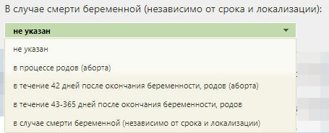

Рисунок 41. Поле «В случае смерти беременной (независимо от срока и локализации)»

Поле «Обстоятельства» заполняется вручную с клавиатуры, если смерть произошла от несчастного случая, убийства, самоубийства, от военных и террористических действий, при неустановленном роде смерти. Поле «Дата травмы (отравления)» заполняется с клавиатуры или выбором нужной даты в выпадающем календаре.

Поле «Для детей, умерших в возрасте от 168 час. до 1 месяца» заполняется выбором нужного варианта из выпадающего списка, открываемого нажатием мыши по нему (Рисунок 42).

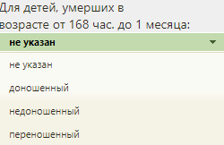

Рисунок 42. Поле «Для детей, умерших в возрасте от 168 час. до 1 месяца»

Поле «Мать», «Масса тела, грамм», «Каким по счету был ребенок у матери…» заполняется вручную с клавиатуры. Поле «Дата рождения» заполняется вручную с клавиатуры или выбором нужной даты из выпадающего календаря, появляющегося при установке курсора мыши в поле. Поле «Место рождения ребенка» заполняется при помощи справочника КЛАДР.

* + - 1. **Создание свидетельства о перинатальной смерти**

Свидетельство о перинатальной смерти оформляется в окне «Свидетельство о перинатальной смерти», работа его аналогична работе с «Свидетельство о смерти» (см. п. 1.1.1.1).

Перинатальной считается смерть, разница в дате смерти и дате рождения которой не превышает 7 дней. Окно «Свидетельство о перинатальной смерти» имеет вид (Рисунок 43):

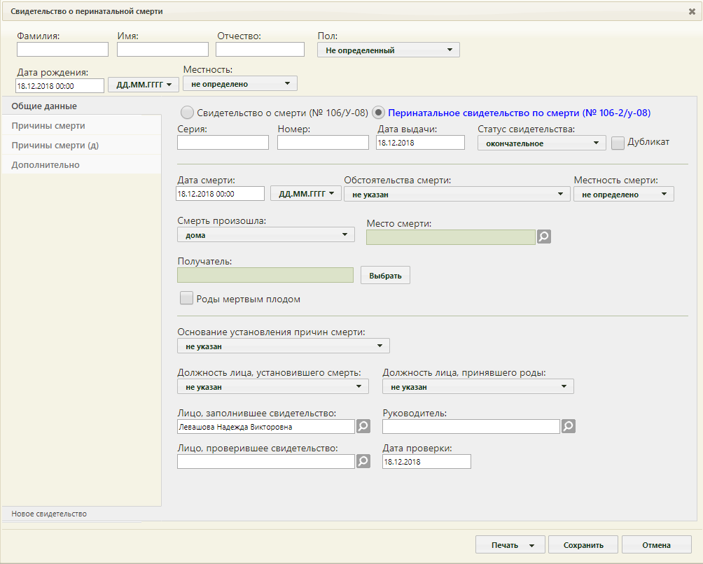

Рисунок 43. Оформление свидетельства о перинатальной смерти

В полях «Фамилия», «Имя», «Отчество» вручную с клавиатуры ввести данные плода. Поля «Пол» и «Местность» заполняются выбором нужных вариантов в выпадающих списках, открываемых нажатием мыши по ним. В поле «Дата рождения» ввести дату и время рождения ребенка. Если в дате рождения отсутствует какая-либо информация, следует выбрать из поля шаблон даты с символом «X» вместо отсутствующей части (Рисунок 44).

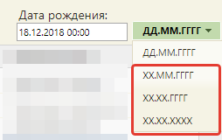

Рисунок 44. Выбор шаблона формата даты рождения

* + - * 1. **Вкладка «Общие данные»**

Поля вкладки «Общие данные» в свидетельстве о перинатальной смерти заполняются так же, как в свидетельстве о смерти (описано в п. 1.1.1.1.1).

Поле «Получатель» указывается представитель пациента. Для заполнения поля нужно нажать кнопку . Откроется форма «Список представителей» (Рисунок 21), в которой можно выбрать запись о представителе либо добавить его (см. п. 1.1.1.1.1).

Если ребенок родился мертвым, в поле «Роды мертвым плодом» нужно установить флажок. Поле «Должность лица, принявшего роды» заполняется выбором значения из выпадающего списка (Рисунок 45):

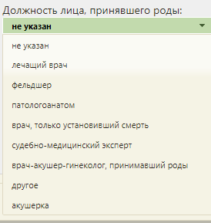

Рисунок 45. Поле «Должность лица, принявшего роды»

* + - * 1. **Вкладка «Причины смерти»**

Вкладка «Причины смерти» в свидетельстве о перинатальной смерти разделена на четыре области полей: «I. а) основное заболевание или патологическое состояние плода или ребенка», «б) другие заболевания или патологические состояния плода или ребенка», «в) основное заболевание или патологическое состояние матери, оказавшее неблагоприятное влияние на плод или ребенка», «г) другие заболевания или патологические состояния матери, оказавшее неблагоприятное влияние на плод или ребенка» (Рисунок 46). В каждой области находятся три поля: «Диагноз», «Период», «Комментарий». Поля «Диагноз» и «Период» области «I. а) основное заболевание или патологическое состояние плода или ребенка» являются обязательными для заполнения. Поле «Диагноз» заполняется выбором нужной записи из справочника, открываемого нажатием кнопки . Поля «Период» и «Комментарий» заполняются вручную с клавиатуры.

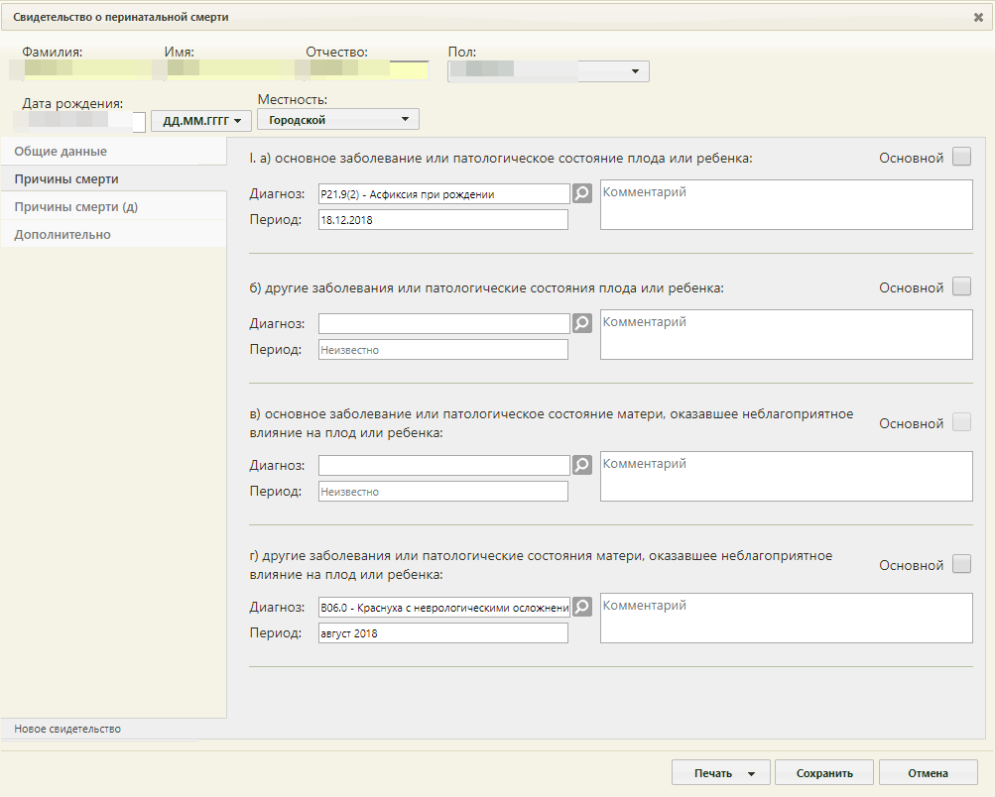

Рисунок 46. Вкладка «Причины смерти» окна «Свидетельство о перинатальной смерти»

После установления основного диагноза следует установить флажок  напротив диагноза. Код такого диагноза в печатной форме будет подчеркнут.

В момент сохранения свидетельства выполняется проверка корректности введенного диагноза. Выполняются следующие типы проверок:

* Предупреждающая проверка на допустимость указания кода диагноза в пункте: а) болезнь или состояние, непосредственно приведшее к смерти (Рисунок 47).



Рисунок 47. Предупреждающее сообщение о недопустимом коде диагноза

* Предупреждающая проверка на соответствие кода диагноза, указанного в пункте: а) болезнь или состояние, непосредственно приведшее к смерти, возрасту пациента (Рисунок 48).

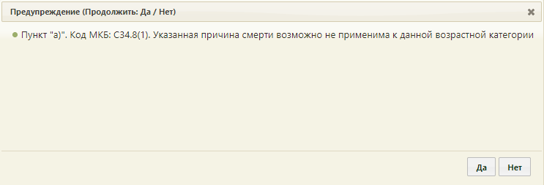

Рисунок 48. Предупреждающее сообщение о несоответствии диагноза возрасту

* Блокирующая проверка на соответствие кода диагноза, указанного в пункте: а) болезнь или состояние, непосредственно приведшее к смерти, возрасту пациента (Рисунок 49).

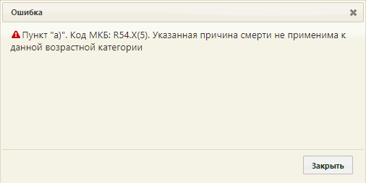

Рисунок 49. Блокирующее сообщение о несоответствии диагноза возрасту

* + - * 1. **Вкладка «Причины смерти (д)»**

Заполнение вкладки «Причины смерти (д)» не является обязательным. Вкладка «Причины смерти (д)» содержит заголовок «д) другие обстоятельства, имевшие отношение к мертворождению, смерти» (Рисунок 50).

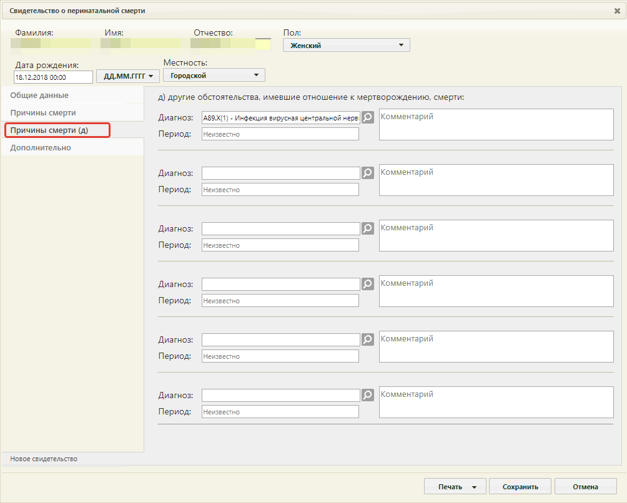

Рисунок 50. Вкладка «Причины смерти (д)» окна «Свидетельство о перинатальной смерти»

Ниже располагаются области с полями: «Диагноз», «Период», «Комментарий». Поле «Диагноз» заполняется выбором нужной записи из справочника, открываемого нажатием кнопки . Поля «Период» и «Комментарий» заполняются вручную с клавиатуры. Для ввода доступно указание до шести диагнозов.

* + - * 1. **Вкладка «Дополнительно»**

Вкладка «Дополнительно» окна «Свидетельство о перинатальной смерти» отличается от вкладки «Дополнительно» окна «Свидетельство о смерти» (Рисунок 51).

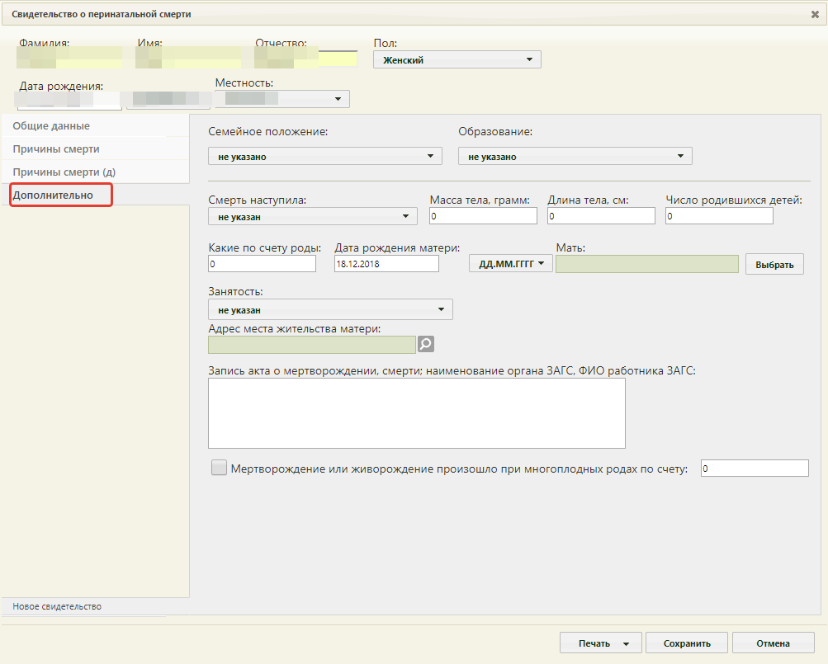

Рисунок 51. Вкладка «Дополнительно» окна «Свидетельство о перинатальной смерти»

На вкладке «Дополнительно» нужно заполнить все поля. Поле «Смерть наступила» заполняется выбором нужного варианта в выпадающем списке, открываемом нажатием мыши по нему (Рисунок 52).

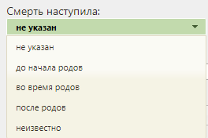

Рисунок 52. Заполнение поля «Смерть наступила»

Поля «Масса тела, грамм:», «Длина тела, см:», «Число родившихся детей:», «Какие по счету роды:» заполняются вручную с клавиатуры. В поле «Мать» указывается представитель пациента. Для заполнения поля нужно нажать кнопку . Откроется форма «Список представителей» (Рисунок 21), в которой можно выбрать запись о представителе либо добавить его (см. п. 1.1.1.1.1).

Поле «Дата рождения матери:» заполняется данными матери из МКАБ либо выбирается в календаре. В поле «Адрес места жительства матери» указывается адрес матери, данное поле заполняется выбором нужных значений в справочнике КЛАДР, открываемом нажатием кнопки . Поле «Запись акта о мертворождении, смерти; наименование органа ЗАГС, ФИО работника ЗАГС:» заполняется вручную с клавиатуры. При необходимости устанавливается флажок «Мертворождение или живорождение произошло при многоплодных родах по счету» и вручную с клавиатуры заполняется поле ввода.

После заполнения окна «Свидетельство о перинатальной смерти» нужно сохранить введенные данные, нажав кнопку . При сохранении свидетельства о перинатальной смерти выполняются те же проверки, что и при сохранении свидетельства о смерти по форме № 106/У-08 (Рисунок 11).

* + - 1. **Печать свидетельств о смерти**

Предусмотрено два типа печати свидетельств о рождении: пробная и на фирменном бланке. Перечень типов печати осуществляется при нажатии кнопки «Печать» (Рисунок 53):

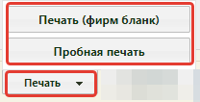

Рисунок 53. Выбор типа печати

Если выбран пункт «Пробная печать» свидетельство будет выведено на печать для просмотра с надписью: «Не является документом». При нажатии кнопки «Пробная печать» будет выведено предупреждение (Рисунок 54):

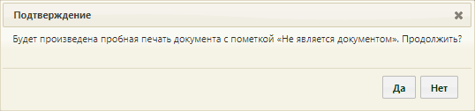

Рисунок 54. Предупреждение о пробной печати

Для пробной печати следует нажать кнопку . В новой вкладке браузера откроется печатная форма свидетельства о смерти по форме № 106/У-08 или № 106-2/У-08 соответственно с выбором параметров печати (Рисунок 55, Рисунок 56).

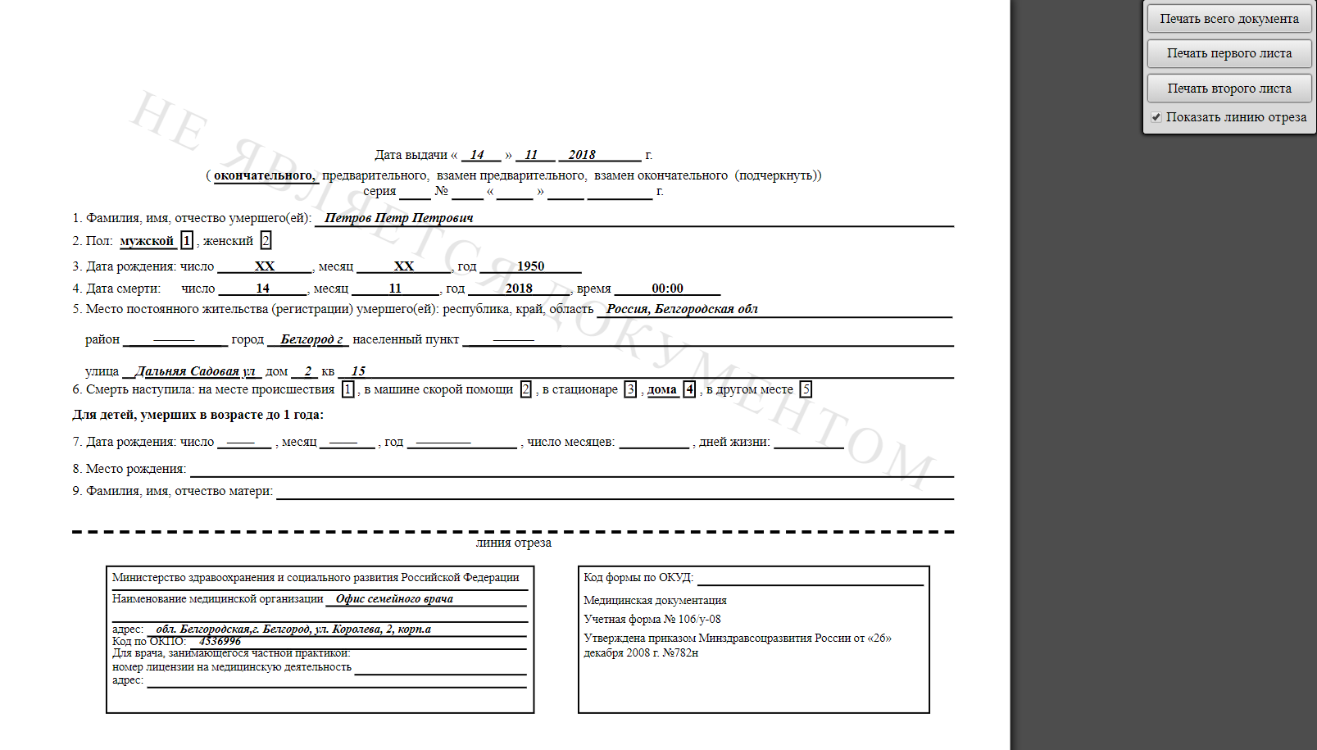

Рисунок 55. Фрагмент пробной печатной формы свидетельства о смерти по форме № 106/У‑08

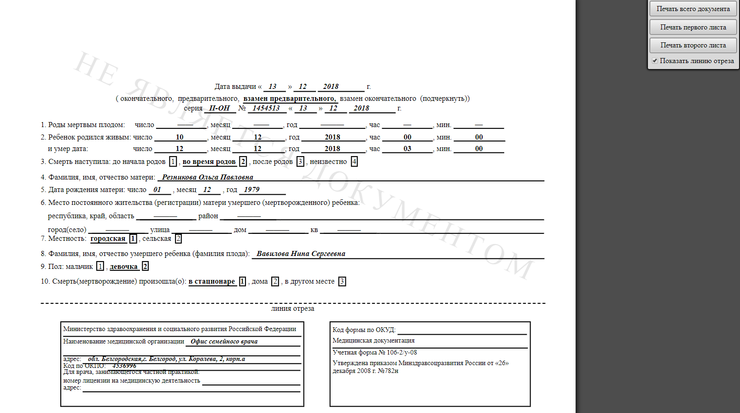

Рисунок 56. Фрагмент пробной печатной формы свидетельства о смерти по форме № 106‑2/У-08

При выборе кнопки  в новой вкладке браузера откроется печатная форма свидетельства о смерти по форме № 106/У-08 или № 106-2/У-08 для печати на фирменном бланке (Рисунок 57, Рисунок 58).

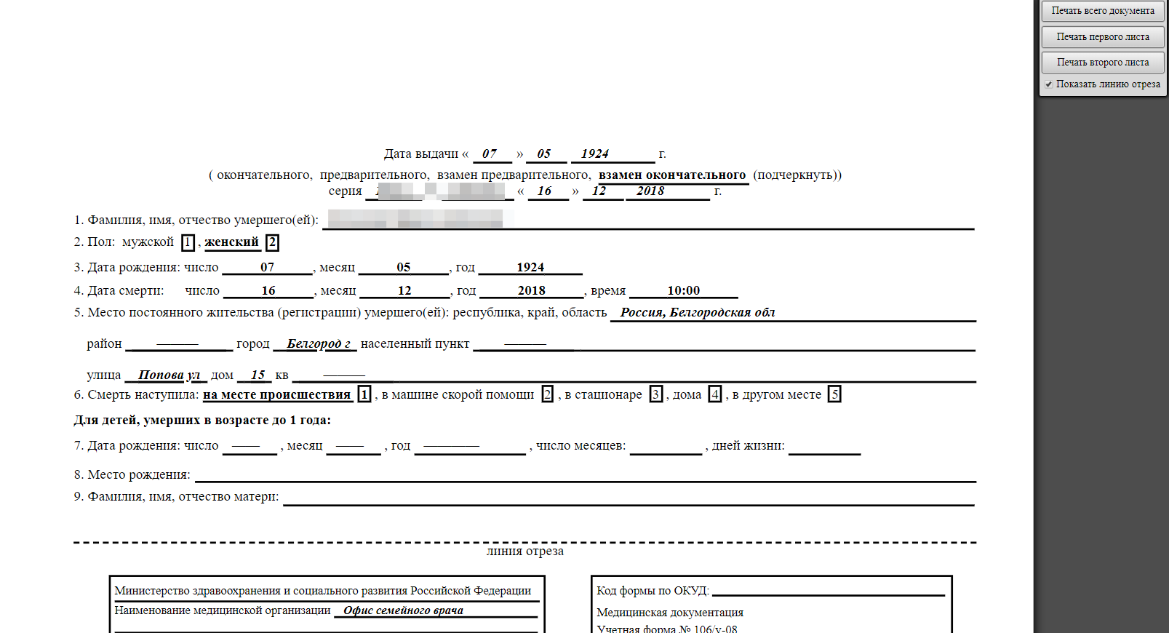

Рисунок 57. Фрагмент печатной формы свидетельства о смерти по форме № 106/У-08

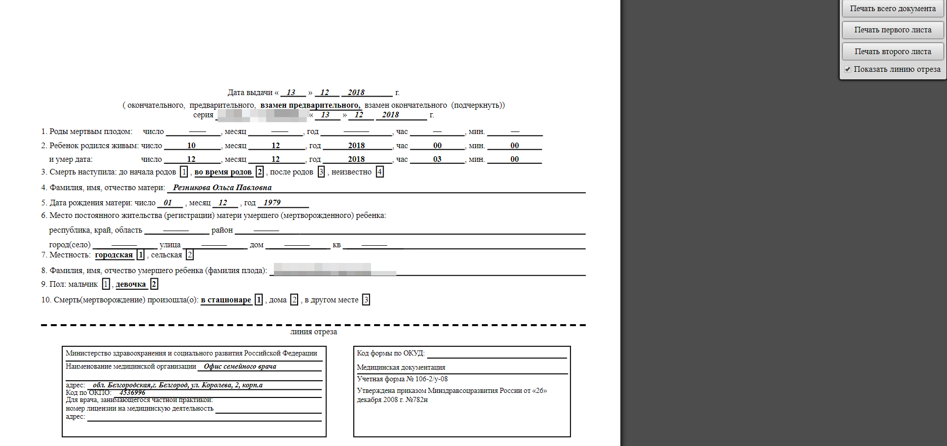

Рисунок 58. Фрагмент печатной формы свидетельства о смерти по форме № 106-2/У-08

Для отображения линии отреза в свидетельстве следует установить флажок . Для печати всего документа следует нажать кнопку . Для печати конкретного листа следует нажать кнопку  или . Дальнейшая печать выполняется средствами браузера.

После печати на фирменном бланке свидетельство о смерти становится недоступным для редактирования. Доступна только возможность создания изменения к свидетельству либо выдача дубликата (Рисунок 59).

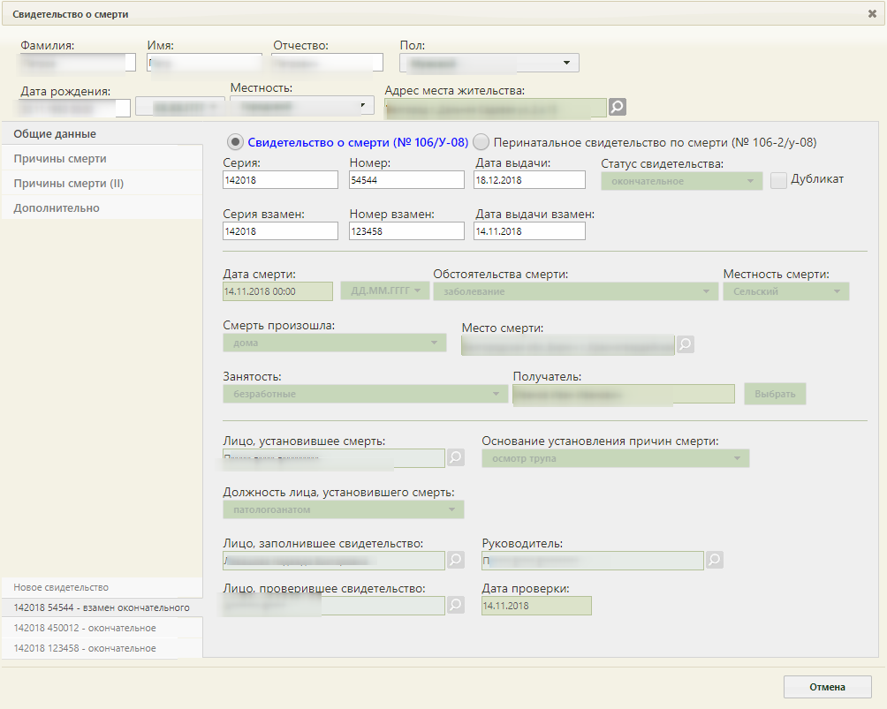

Рисунок 59. Свидетельство о смерти, недоступное для редактирования

* + - 1. **Создание изменений к свидетельствам**

При возникновении необходимости внесения изменений в свидетельство следует не редактировать текущее, а создавать свидетельство с новым статусом. Например, если было выдано предварительное свидетельство о смерти, а диагноз смерти либо какие-то другие параметры не установлены, создается свидетельство со статусом «взамен предварительного». До тех пор, пока не будет выдано окончательное свидетельство о смерти.

Над вкладкой с открытым свидетельством располагается вкладка «Новое свидетельство». При нажатии на неё выполняется создание нового свидетельства на основании уже имеющегося (Рисунок 60).

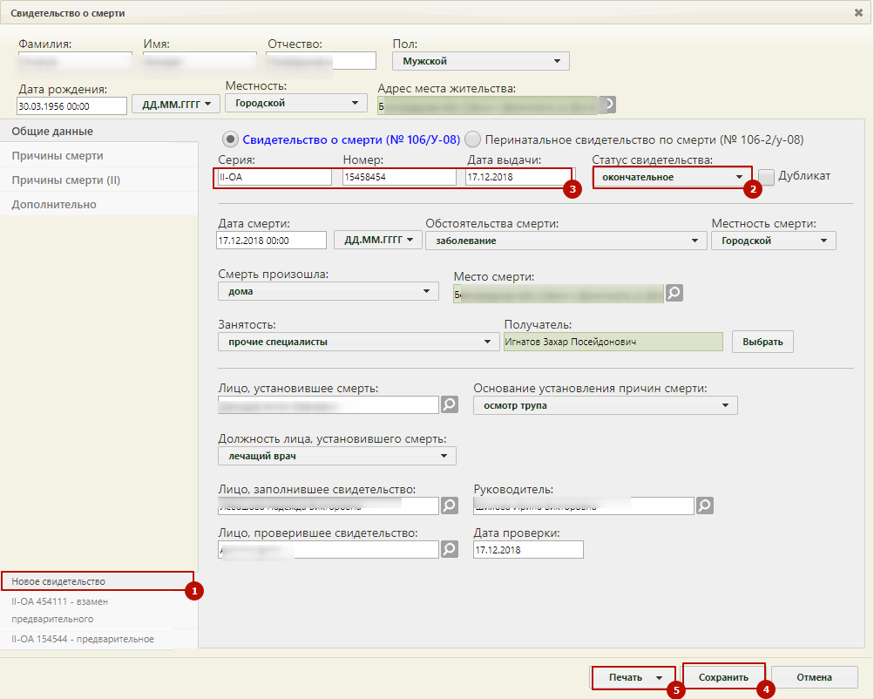

Рисунок 60. Новое свидетельство о смерти, созданное на основе имеющегося

В списке «Статус свидетельства» следует выбрать статус из раскрывающегося списка. В полях «Серия», «Номер» ввести новые данные. Поле «Дата выдачи» заполняется выбором в календаре.

При выборе статуса «взамен предварительного» или «взамен окончательного» становятся доступными поля «Серия взамен», «Номер взамен», «Дата выдачи взамен». В них отображается данные из исходного свидетельства. Данные свидетельства, выдаваемого взамен вводятся в поля: Серия», «Номер» и «Дата выдачи» (Рисунок 61).

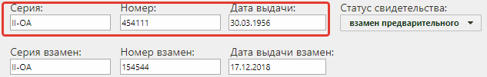

Рисунок 61. Заполнение полей для выдаваемого взамен свидетельства

После редактирования полей свидетельство следует сохранить и отправить на печать. Форма свидетельства закроется. В списке свидетельств в колонке «Статус свидетельства» отобразится наименование последнего сохраненного статуса свидетельства.

Для просмотра данных предыдущих свидетельств следует его открыть на редактирование. В нижней части окна в наименовании вкладки с открытым свидетельством будет указан номер и статус данного свидетельства (Рисунок 62).

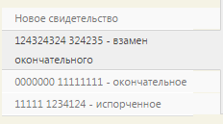

Рисунок 62. Вкладки со свидетельствами в окне «Свидетельство о смерти»

Для просмотра формы предыдущего свидетельства следует выбрать его в списке свидетельств. Появится форма с предупреждением о сохранении формы перед переходом (Рисунок 63):

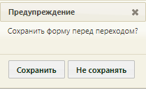

Рисунок 63. Предупреждение о сохранении формы перед переходом

После нажатия кнопки «Сохранить» или «Не сохранять» откроется форма неактуального свидетельства.

* + - 1. **Создание дубликата свидетельства о смерти**

При утере медицинского свидетельства о смерти оформляется его дубликат. Рассмотрим создание дубликата на примере свидетельстве о смерти. Для выдачи дубликата в списке свидетельств о смерти в разделе «Журнал умерших» следует найти нужное и выбрать пункт «Редактировать». Откроется окно «Свидетельство о смерти», не доступное для редактирования (Рисунок 64). В поле «Дубликат» следует установить флажок.

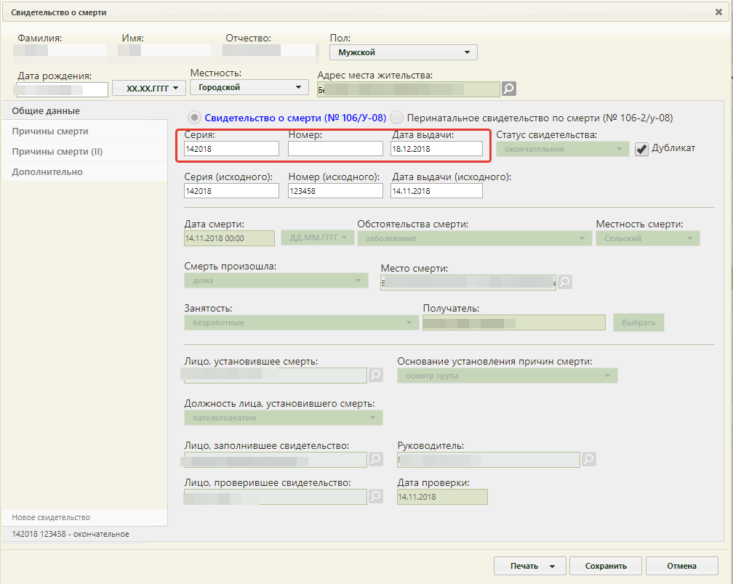

Рисунок 64. Создание дубликата свидетельства о смерти

На форме отобразятся поля: «Серия (исходного)», «Номер (исходного)» и «Дата выдачи (исходного)».

В дубликате свидетельства следует заполнить поля: «Серия», «Номер» и «Дата выдачи». «Дата выдачи» заполняется автоматически текущей датой.

После заполнения формы дубликат следует сохранить и вывести на печать. Печать дубликатов осуществляется аналогично печати свидетельств (см. п. 1.1.1.3). В печатной форме дубликата выводится пометка «Дубликат взамен».

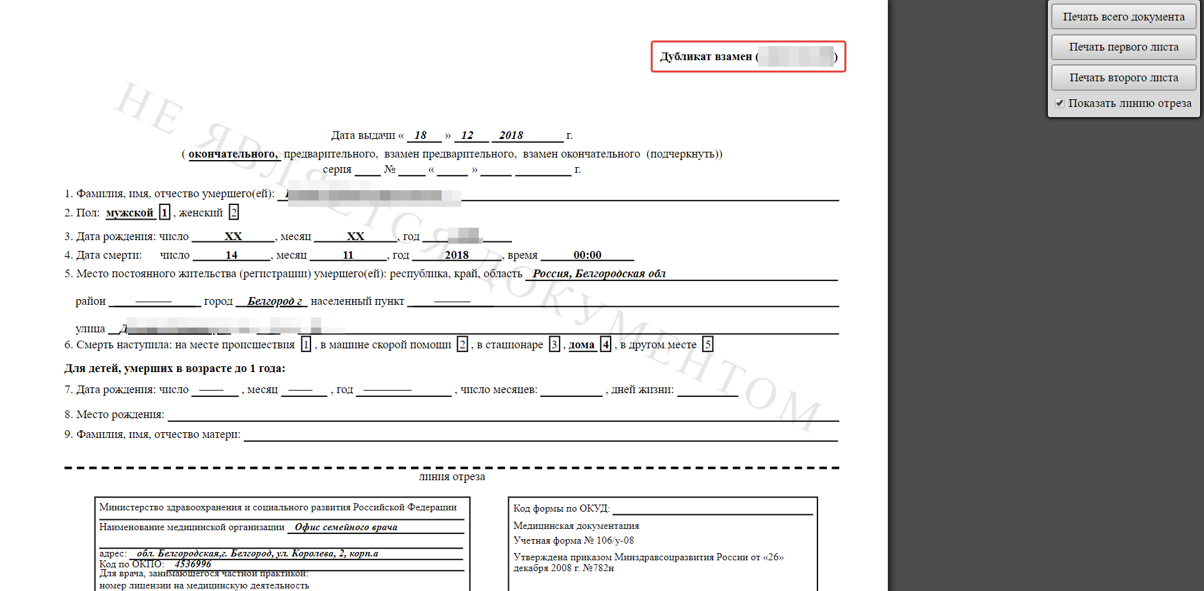

Рисунок 65. Фрагмент пробной печатной формы дубликата свидетельства о смерти по форме № 106/У-08

* + - 1. **Формирование отчетных форм по выдаче свидетельств о смерти**

Формирование отчетных форм по выдаче свидетельств о смерти осуществляется в разделе . Описание алгоритма формирования отчетов приведено ранее в п. **Ошибка! Источник ссылки не найден.**.

Для формирования доступны следующие отчеты:

* Выгрузка по смерти;
* Журнал учета выдачи медицинских свидетельств о перинатальной смерти;
* Журнал учета выдачи медицинских свидетельств о смерти;
* Журнал учета выдачи дубликатов медицинских свидетельств о перинатальной смерти;
* Журнал учета выдачи дубликатов медицинских свидетельств о смерти.

В качестве параметров формирования отчетов следует ввести период создания свидетельства о смерти (Рисунок 67).

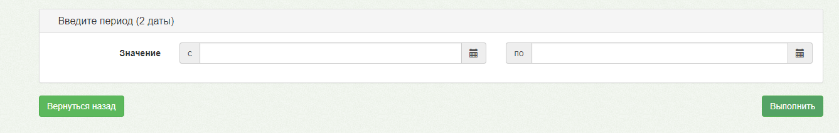

Рисунок 66. Параметры формирования отчетов

Форма «Выгрузка по смерти» имеет вид:

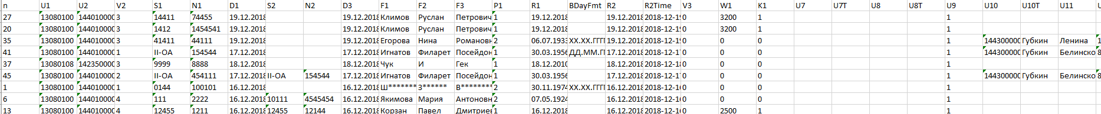

Рисунок 67. Отчет «Выгрузка по смерти»

Форма «Журнал учета выдачи медицинских свидетельств о перинатальной смерти» имеет вид (Рисунок 68):

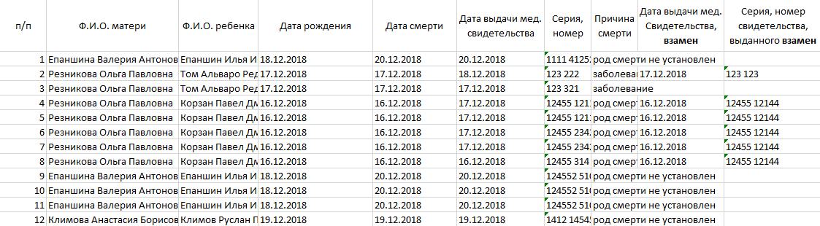

Рисунок 68. Отчет «Журнал учета выдачи медицинских свидетельств о перинатальной смерти»

Форма «Журнал учета выдачи медицинских свидетельств о смерти» имеет вид (Рисунок 69):



Рисунок 69. Отчет «Журнал учета выдачи медицинских свидетельств о смерти»

Форма «Журнал учета выдачи дубликатов медицинских свидетельств о перинатальной смерти» имеет вид (Рисунок 70):

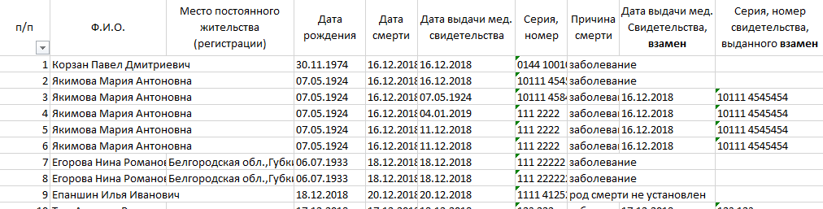

Рисунок 70. Отчет «Журнал учета выдачи дубликатов медицинских свидетельств о перинатальной смерти»

Форма «Журнал учета выдачи дубликатов медицинских свидетельств о смерти» имеет вид (Рисунок 71):

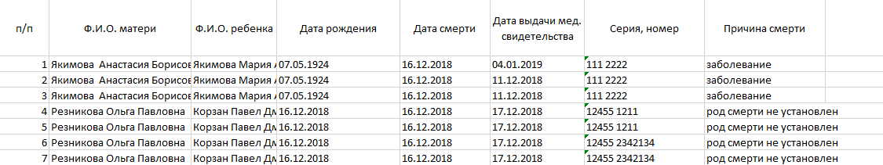

Рисунок 71. Отчет «Журнал учета выдачи дубликатов медицинских свидетельств о смерти»

### **Мониторинги анализа смертности и рождаемости**

Для входа в подсистему мониторинга следует ввести имя пользователя, пароль и нажать кнопку «Войти в систему» (Рисунок 72).

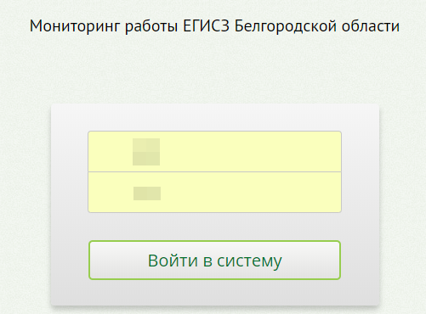

Рисунок 72. Окно авторизации в подсистему мониторинга

Откроется главная страница подсистемы с перечнем папок, в которых расположены отчеты. Для формирования отчета следует перейти в папку «Демография» и выбрать отчет. Для возврата назад следует нажать «К родительской папке».

Папка «Демография» включает отчеты:

* Мониторинг регионального уровня для проведения анализа смерти;
* Мониторинг регионального уровня для проведения анализа смерти по участку (медицинскому округу) (прикрепление матери (отца));
* Мониторинг регионального уровня для проведения анализа смерти сводный_население;
* Мониторинг регионального уровня для проведения анализа смерти сводный_прикрепленное;
* Мониторинг регионального уровня для проведения анализа перинатальной смерти;
* Мониторинг регионального уровня для проведения анализа перинатальной смерти по участку (медицинскому округу) (прикрепление матери (отца)).

После выбора отчета открываются параметры формирования отчета (Рисунок 73). После указания необходимых данных следует нажать кнопку «Просмотреть отчет».

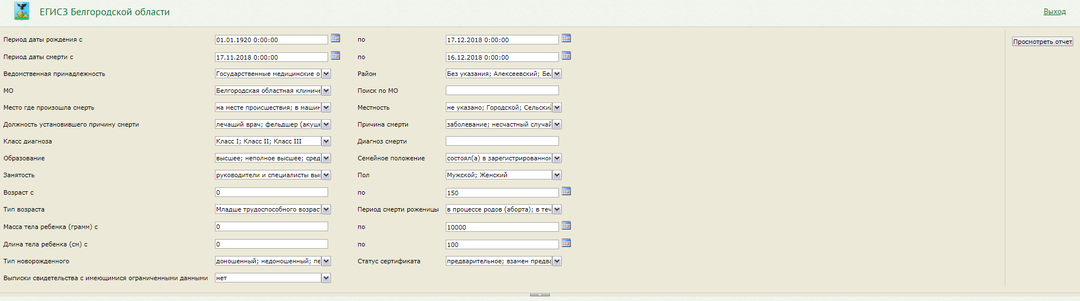

Рисунок 73. Параметры формирования отчета

Для обновления данных следует нажать кнопку , для экспорта данных отчета следует нажать кнопку  и выбрать необходимый формат выгрузки.